Qu’est-ce que c’est ?  -Le bachibac est un dispositif de certification binationale qui permet la délivrance simultanée du baccalauréat français et du bachillerato espagnol.  -Ce double diplôme a pour objectif de valoriser un parcours de formation biculturel et bilingue. | 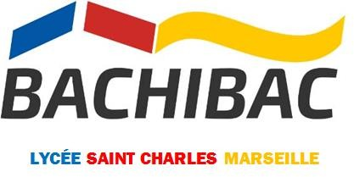  Réunion d’information pour les élèves et les parents intéressés  Jeudi 15 février 2024 à 18 heures au lycée Saint Charles |  | Comment postuler ?  - En envoyant un dossier de candidature mis en ligne sur le site du lycée saint Charles avant le 12 avril 2024.  - Un entretien oral en espagnol et en français avec les professeurs de la section bachibac du lundi 13 mai au vendredi 17 mai 2024
 | Quelle est la formation ?  -4h hebdomadaires d’histoire- géographie en langue espagnole durant les 3 années du lycée.  - 5h hebdomadaires de langue et littérature espagnoles durant les 3 années du lycée.  Ces heures se substituent aux horaires hebdomadaires d’enseignement d’histoire- géographie et d’espagnol.  -2 épreuves finales au baccalauréat:  *Une épreuve d’histoire-géographie écrite de 5 heures.  *Une épreuve écrite de littérature de  4 heures et une épreuve orale de littérature de 20 mn. | Pour qui ?  -Les élèves de 3ème motivés, de n’importe quel secteur, d’un niveau A2/A2+ en espagnol et susceptibles d’atteindre le niveau B1 en fin de seconde.  - Les élèves hispanophones sont acceptés mais la section n’est pas réservée aux natifs, ni aux bilingues.  -La section bachibac est une section qui correspond parfaitement aux élèves curieux, obstinés, ouverts d’esprits, mobiles ayant une réelle appétence pour la langue espagnole.
Pour quelles orientations ?  -Toutes les universités espagnoles ou françaises ; tous les doubles cursus.  -Les IEP en particulier les IEP de Bordeaux, Poitiers et Lille (franco- espagnols ou en lien avec l’Amérique Latine.  -Les grandes écoles ou classes préparatoires. |  |  | Quelles activités et projets ?  -Appariement avec l’IES d’Argentona (Provincia de Barcelona, Cataluña).  -Programme Picasso Mob (mobilité individuelle des élèves).  -Des sorties culturelles (musées, théâtres, cinéma…) ;  -Tutorat/mentorat entre élèves.

